Gerência Geral

PORTARIA GERÊNCIA GERAL Nº 25, DE 05 DE MARÇO DE 2018

Promove substituição temporária no Quadro de Pessoal Efetivo do CAU/BR, e dá outras providências.

O Gerente Geral do Conselho de Arquitetura e Urbanismo do Brasil (CAU/BR), no uso das atribuiçqes que lhe confere a Portaria PRES nº 55, de 21 de fevereiro de 2014, atendendo ao disposto na Portaria Normativa nº 33, de 17 de abril de 2015, combinada com a Portaria Normativa nº 48, de 11 de agosto de 2016, e tendo em vista o contido no Memorando nº 03/2018 - SGM de 28 de fevereiro de 2018.

RESOLVE:

Art. 1º. Promover a seguinte substituição temporária no Quadro de Pessoal Efetivo do CAU/BR:

SUBSTITUÍDO:

Nome: Ana Carolina Alcantara Ayres
Emprego: Profissional de Suporte Técnico - PST / Ocupação: Assistente Administrativa
Lotação: Secretaria Geral da Mesa
Salário: R$ 4.280,61
Período de Afastamento: 05/03/2018 a 16/03/2018

SUBSTITUTO:

Nome: lsabella Maria Oliveira Morato
Emprego: Profissional de Suporte Técnico - PST / Ocupação: Assistente Administrativa
Lotação: Secretaria Geral da Mesa
Período de substituição: 05/03/2018 a 16/03/2018
Remuneração por substituição:
[ ] Remuneração correspondente ao emprego objeto da substituição
(Portaria Normativa nº 48, de 11/08/2016, art. 3º e Portaria Normativa nº 33, de 17/04/2015, art.
3°, inciso li).
[ X ] Gratificação de 30% (trinta por cento) do salário base do substituído
(Portaria Normativa nº 48, de 11/08/2016, art. 3° e Portaria Normativa nº 33, de 17/04/2015, art.
3º, inciso 1).

Art. 2º. Esta Portaria entra em vigor nesta data.
Brasília, 05 de março

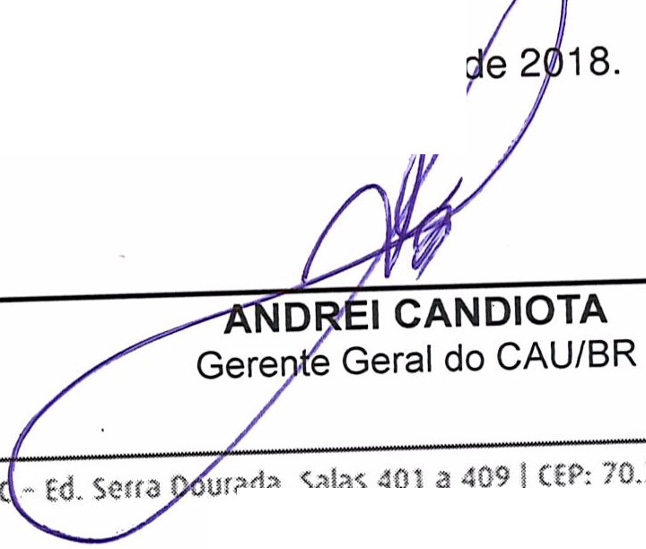Setor Comercial Sul (SCS), Quadra 2, Bloco
SERVIÇO PÚBLICO FEDERAL
Conselho de Arquitetura e Urbanismo do Brasil
www.caubr.gov.br
urada, salas 401 a 409 ICE?: 70.300·902 srasilia/OF I Telefone, (61) 3204•9500

